使用AI与Lean证明数学问题的报告
63026128严家琦
要证明：对任意整数n，6整除n的三次方减n。
撰写提示词，并要求AI给出完整Lean4代码，以进行后续验证。
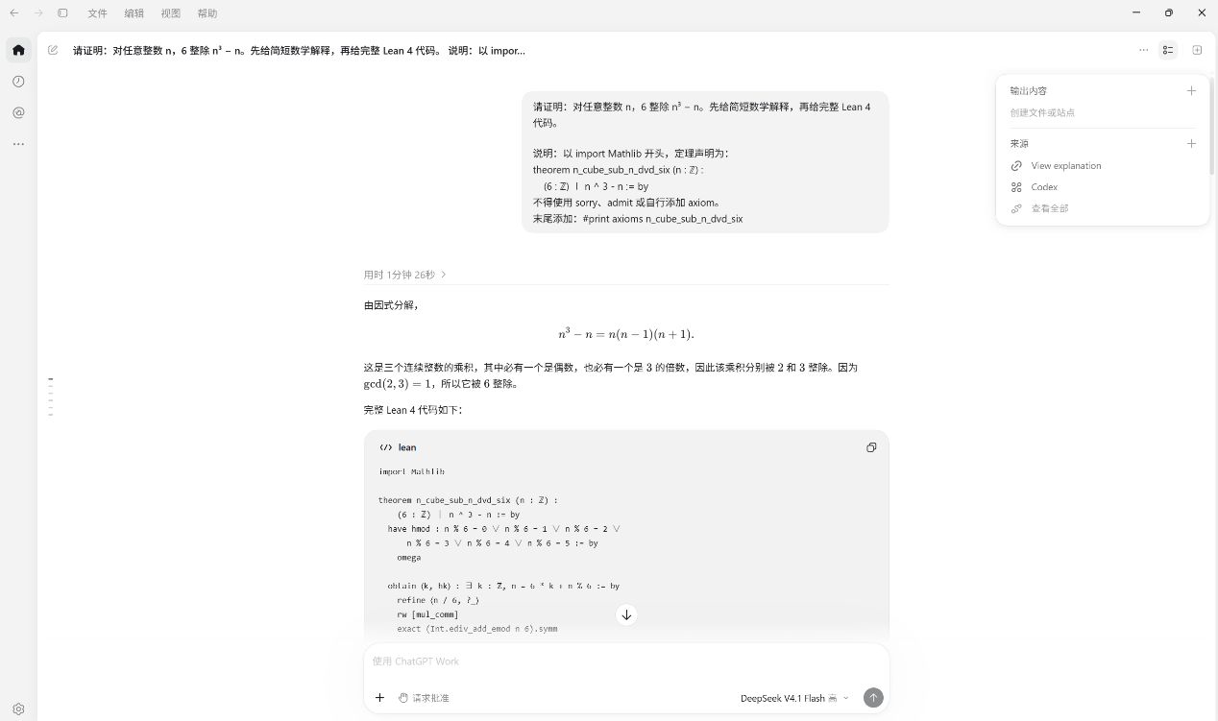
利用AI生成的Lean4代码验证
